**Tiguülekande võlli jäikusarvutus**

Jäikustingimus: Võlli läbipaine tiguratta kinnituskohas ei tohi ületada lubatavat läbipainde väärtust.

*у* ≤ [*у*];

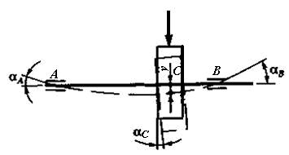

***l***

Kus [*у*]*–* lubatav läbipaine silindriliste hammasülekannete korral kinnituskohas, [*у*]≤ 0,01*m*, kus *т –* on hammasratta moodul; kooniliste ja hüpoidülekanded . Ka α ≤ [α]; [α] – võlli lõike lubatav pöördenurk, liugelaagrite korral [α] = 0,001 rad, veerelaagrite korral [α] ≤ 0,005 rad; hammasülekande võllide korral [α] = 0,001 rad;

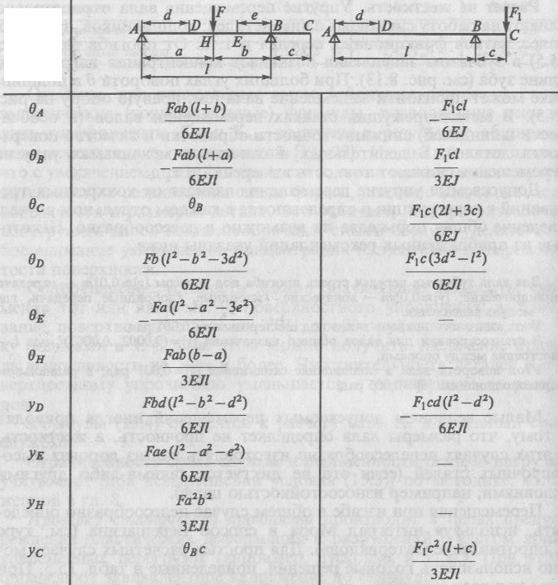

**Pöödre-nurgad *α = θ* ja läbipaine *y* võlli eri lõigetes**

**Tabel 1. Võlli pöördenurkade ja läbipainete arvututsvalemid võlli erilõigetes**

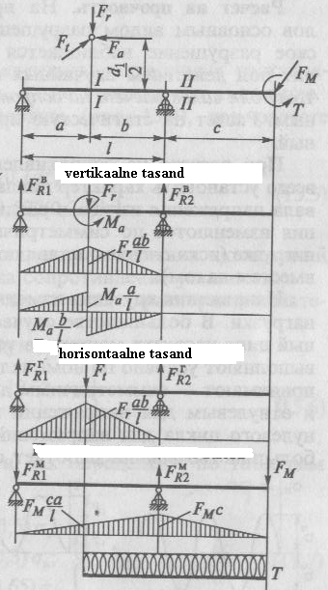**Näidisülesanne 1. Hammasülekande (tiguülekande) võlli jäikusarvutus**

FM = (0,2 ...0,5) FtM, kus FtM on **elastse nukksiduri** korral siduril mõjuv ringjõud.

Seega reduktori sisendvõllidele ja üheastmeliste reduktorite väljundvõllidele: FM =

Mimeastmeliste reduktorite väljundvõllide korral: FM = .

**Üldjuhul, võllide korral võib võtta: FM = **

Antud valem sobib kasutamiseks ka rihmarataste ja ketirataste korral (siduri asemel keti-või rihmaratas).

**NB!  Jõud sidurilt suunata selliselt, et selle mõju suund ühtiks maksimaalse võllile mõjuva jõu suunaga. Reduktori võlli korral olgu FM horisontaalses tasandis, kus mõjub suurim jõud Ft, mis on suurem kui Fr.**

**Antud:** Joonisel toodud võlli korral võlli suurim läbipaine tekib hammasratta kinnituskohas. T = m = 645 Nm; β=8º; d jaotus = 200 mm (z = 40; *m* = 5 mm). *a* = *b =* 80 mm

d = 65 mm s.o. võlli läbimõõt hammasratta kinnituskohas. Fr = 2371 N, Ft = 6450 N, FM = 6350 N.

**Leida:** Teosatada **mitmeastmelise reduktori** väljundvõlli jäikusarvututs – leida kui suur on võlli läbipaine hammasratta kinnituskohas (max. läbipaine tugede ehk laagrite vahel).

**Lahendus:**

Võlli rummu osa (hammasratta kinnituskoht) ristlõige inertsimoment avaldub kujul:

**mm**

Läbipaine vertikaalses tasandis (vt. Tabel 1):

**mm**

Läbipaine horisontaalses tasandis (vt. Tabel 1)::

**mm**

Läbipaine kahe võlli nihketasandis (läbipaine jõust FM) (vt. Tabel 1)::

**mm**

**mm**

Summaarne läbipaine:

**mm**

**Lubatav võlli läbipaine [y] ≈ 0,01 *m*  = 0,01 ∙ 5 = 0,05 mm > 0,0125 mm => jäikustingimus on tagatud. NB! *m* on hammasratta moodul, antud ülesandes *m* = 5.**

Kui võllid (reduktori ja töömasina omad) on täpselt joondatud ehk siduripoolte teljed ühtivad, siis siduri poolt võllile mõjuv jõud FM on nullilähedane.

Üldjuhul FM moodustab 5 kuni 30% ülekantvast jõust F = 2T/d, kus T on võlli ülekantav pöördemoment ja d on selle võlli läbimõõt, millel mõjub see ülekantav jõud F.

**Näidisülesanne 2.Tiguülekande võlli jäikusarvutus (siduri mõju pole arvesse võetud, sest oletatakse, et võllid on joondatud).**

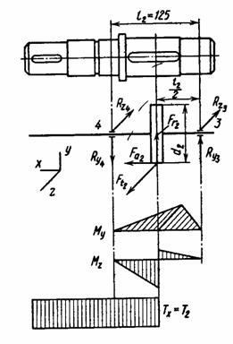

Joonisel on toodud tiguratta võlli koormusskeem.Tiguratta hambumispooluses mõjuvad ring- ja radiaaljõud: Ft2 ja Fr2.

Antud juhul saab võlli läbipainet hammas (tuguratta) kinnituskohas arvutada valemiga:

****,

kus – ***Е*** on konstruktsioonilise terase elastsusmoodul (210GPa), ***I***- tiguratta võlli ristlõige polaartugevusmoment (selles kohas, kus asub tiguratas).

****, kus ***d*** on võlli läbimõõt.

Üldjuhul tiguratta võlli läbipaine peab olema piirides:

**[y] ≤ (0,005 – 0,01)*m***,kus ***m* –** hammasratta (tigutratta) moodul.